- DATOS INFORMATIVOS
 | Ministerio de Educación |  |  |  | VERSIÓN: | 1.0
 |  |  |  |  | PÁGINA: | 1 de _
 | Informe General |  |  |  | PÁGINA: | 1 de _
DATOS GENERALES
Fecha de Informe | ___/___/2025 | No. de Informe |  | 01
Funcionario Responsable de Informe | Apellidos y Nombre | Contacto |  |  |  | Cargo
Funcionario Responsable de Informe | Apellidos y Nombre | Extensión Telefónica | Correo Electrónico |  |  | Cargo
Funcionario Responsable de Informe |  | 099 ________ | ________@colegiopceirafaelgaleth.com |  |  | DOCENTE
Informe dirigido a: | Apellidos y Nombre | Contacto |  |  |  | Cargo
Informe dirigido a: | Apellidos y Nombre | Extensión Telefónica | Correo Electrónico |  |  | Cargo
Informe dirigido a: | Lcda. Mileidy Trujillo | 0985948438 | vicerrectorado@colegiopceirafaelgaleth.com |  |  | VICERRECTORA

INFORME RENDIMIENTO ACADÉMICO UNIDAD ___
PERIODO LECTIVO 2025 - 2026 / OFERTA FORMAL INTENSIVA

- ANTECEDENTES
La Unidad Educativa RAFAEL GALETH, es una institución educativa que oferta Educación Virtual para adolescentes y jóvenes adultos, respaldada por la resolución Ministerial No MINEDUC-CZ2-2024-00316-R, permitiéndole brindar sus servicios educativos en todo el país en las ofertas Formal e Intensiva en el régimen Sierra – Amazonía y Costa Galápagos. La Institución Educativa posee una misión de servicio y excelencia académica, se ajusta al cumpliendo y misión.
Con fecha _________la Unidad Educativa mediante publicación en la página web institucional realizó la convocatoria para la contratación de un profesional para que realice tareas de tutor de acompañamiento para los cursos ______bajo la modalidad contractual de …
A través del departamento académico se me asigna el cumplimiento de las siguientes actividades:
- Docente tutor de acompañamiento de …

- ALCANCE
Dirigido al Departamento de VICERRECTORADO de la Unidad Educativa “Rafael Galeth”, para la respectiva revisión y aprobación de las actividades de seguimiento ejecutadas durante la unidad _ del periodo lectivo Agosto 2025 – Enero 2026.
- OBJETIVOS

- Entregar el informe académico de la primera unidad realizado con base al estado, académico y calificaciones obtenidas por los estudiantes de segundo de bachillerato evidenciando así las novedades presentadas por los alumnos.
- Informar las acciones realizadas en el proceso del seguimiento académico de los estudiantes de segundo de bachillerato con la finalidad de dar a conocer los estudiantes aprobados y los casos que requieren atención de la unidad 1 y 2.

- DESARROLLO

Ejemplos:
  - ESTUDIANTES APROBADOS EN LA UNIDAD
  - 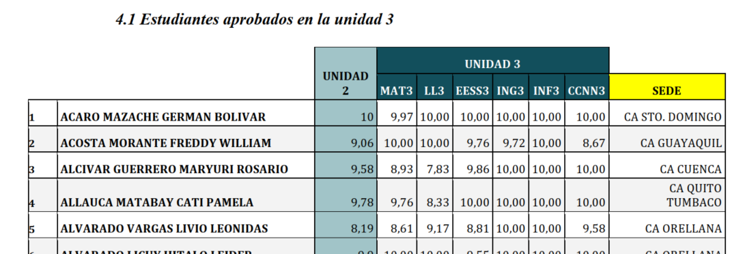

  - ESTUDIANTES CON NOVEDADES EN LA UNIDAD _
  - 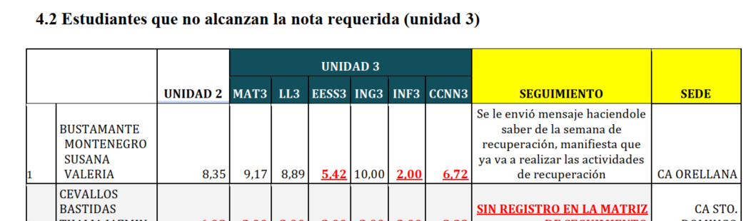
  - ESTUDIANTES INACTIVOS EN LA UNIDAD__
  - 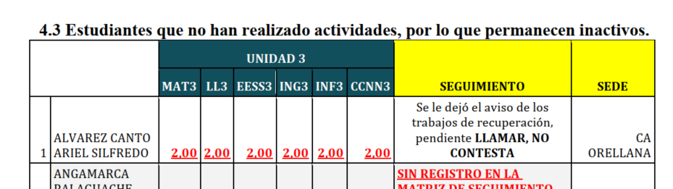
  - ESTUDIANTES RETIRADOS

- ANÁLISIS DE RESULTADOS

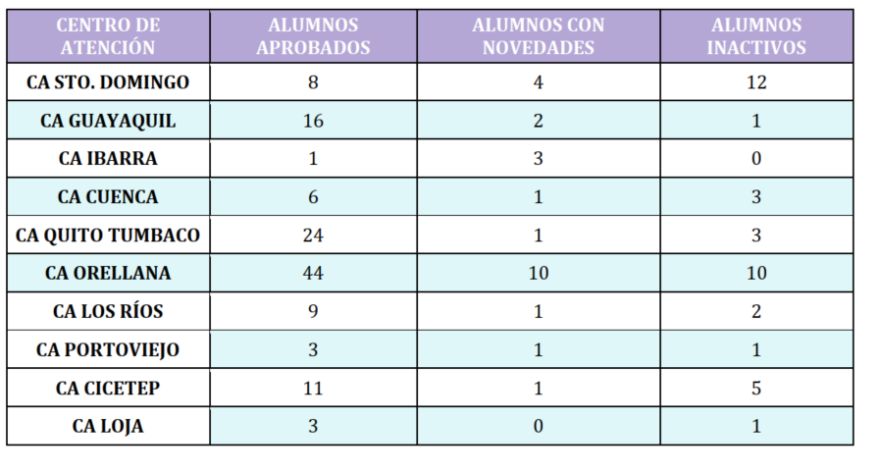

CONCLUSIONES

Se cumple con el objetivo de_____

Describir el Número de alumnos por curso que obtienen bajo rendimiento académico en su asignatura

RECOMENDACIONES

Cuál es la ruta de acción más efectiva para disminuir el número de estudiantes en supletorios en futuros años lectivos

Elaborado por: | Revisado por: | Aprobado por:
DOCENTE | DECE | Vicerrectorado

